BT06_02_KiemThuTrangThai_Pairwise

# **Sơ đồ trạng thái**

* **Mô tả ngắn gọn quy trình:**

1. **Giỏ hàng trống** → ban đầu không có sản phẩm.
2. **Thêm sản phẩm** → giỏ hàng chuyển sang trạng thái “có sản phẩm”.
3. **Bỏ sản phẩm** → có thể trở lại “trống” nếu bỏ hết.
4. **Xem giỏ hàng** → hiển thị danh sách hàng, số lượng, giá tiền.
5. **Xác nhận mua hàng** → nếu đúng thì chuyển sang “thanh toán”.
6. **Hủy xác nhận** → quay lại trang mua hàng.

* **Sơ đồ trạng thái:**

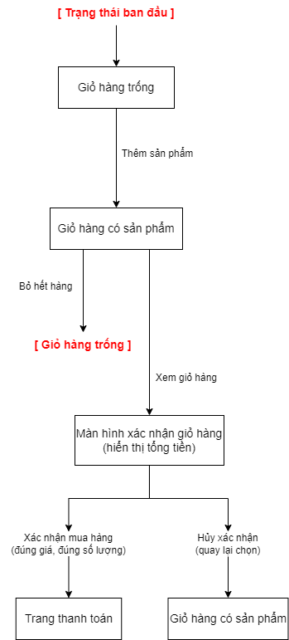

* Test case bao phủ toàn bộ các chuyển tiếp:

|  |  |  |
| --- | --- | --- |
| **TC** | **Trình tự trạng thái (Transition path)** | **Mô tả** |
| TC1 | Trống → Có hàng → Xác nhận → Thanh toán | Người dùng thêm sản phẩm và thanh toán luôn |
| TC2 | Trống → Có hàng → Bỏ hết → Trống | Thêm hàng rồi bỏ hết |
| TC3 | Có hàng → Xem giỏ → Hủy xác nhận → Có hàng | Xem giỏ rồi quay lại chọn |
| TC4 | Có hàng → Xem giỏ → Xác nhận → Thanh toán | Xem giỏ rồi thanh toán |

* 4 test case này bao phủ toàn bộ các chuyển tiếp trong sơ đồ.

# **Bảng trạng thái**

|  |  |  |  |
| --- | --- | --- | --- |
| **Hiện tại (State)** | **Sự kiện (Event)** | **Trạng thái kế tiếp (Next State)** | **Hành động (Action)** |
| Giỏ hàng trống | Thêm sản phẩm | Giỏ hàng có sản phẩm | Cập nhật danh sách hàng |
| Giỏ hàng trống | Xem giỏ hàng | Giỏ hàng trống (vẫn trống) | Thông báo “chưa có hàng” |
| Giỏ hàng có sản phẩm | Bỏ sản phẩm (hết hàng) | Giỏ hàng trống | Cập nhật giỏ hàng |
| Giỏ hàng có sản phẩm | Xem giỏ hàng | Màn hình xác nhận | Hiển thị tổng giá |
| Màn hình xác nhận | Hủy xác nhận | Giỏ hàng có sản phẩm | Quay lại mua hàng |
| Màn hình xác nhận | Xác nhận mua hàng | Trang thanh toán | Chuyển sang thanh toán |

* Ví dụ kiểm thử trường hợp chuyển tiếp không hợp lệ

|  |  |  |
| --- | --- | --- |
| **Trạng thái hiện tại** | **Sự kiện (Event)** | **Kết quả mong đợi** |
| Giỏ hàng trống | Thanh toán | Không hợp lệ – Hiển thị thông báo “Giỏ hàng trống, không thể thanh toán.” |
| Trang thanh toán | Bỏ sản phẩm | Không hợp lệ – Không thể thay đổi sản phẩm ở giai đoạn thanh toán |

# Kiểm thử Pairwise cho môi trường

* Các yếu tố (Parameters):

|  |  |
| --- | --- |
| **Thuộc tính** | **Giá trị có thể** |
| **Client OS** | Win XP, Win 7 |
| **Server OS** | 2003, 2008 |
| **Browser** | IE8, IE9, IE10, Firefox, Chrome, Safari |

* Kết quả bộ test pairwise

|  |  |  |  |
| --- | --- | --- | --- |
| **TC** | **Client** | **Server** | **Browser** |
| 1 | Win XP | 2003 | IE8 |
| 2 | Win XP | 2008 | Firefox |
| 3 | Win 7 | 2003 | Chrome |
| 4 | Win 7 | 2008 | IE9 |
| 5 | Win XP | 2003 | Safari |
| 6 | Win 7 | 2008 | IE10 |

→ 6 test case này đảm bảo **mọi cặp (Client–Server), (Client–Browser), (Server–Browser)** đều được kết hợp ít nhất một lần.